无锡城市职业技术学院

实 验（实 训）报 告

所属课程名称 云平台构建与运维

班 级 计网2201
学 号 1422040329
姓 名 叶世傲
指导教师 徐峰

无锡城市职业技术学院教务处监制

项目名称：kubernetes安装和使用 日期：2024.4.30
一、实验（实训）概述：
【目的及要求】
配置安装了Kubernetes集群的Dashboard克隆node节点--修改主机名及ip地址--所有主机修改hosts文件添加增加的节点-- kubeadm reset -- kubeadm join -
【实验环境】
操作系统CentOS7.x-86_x64
K8S-node/K8S-Master
二、实验（实训）内容：
【实验（实训）过程】（步骤、记录、数据、程序等）
1.打开k8s-master和k8s-node虚拟机
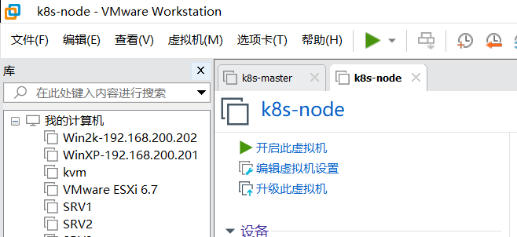
2.虚拟机部署
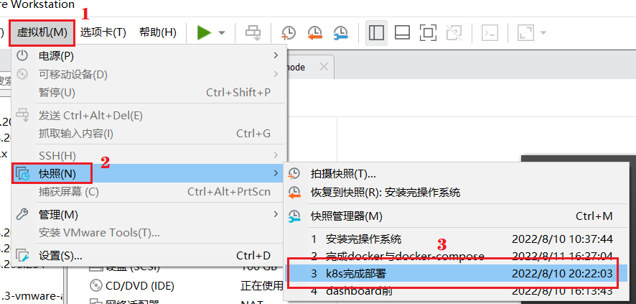
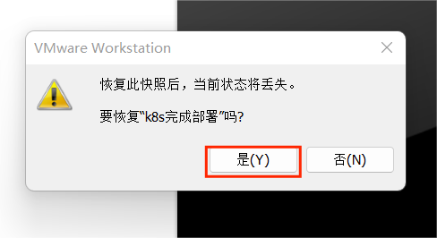
3.打开Moba连接成功如下图
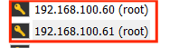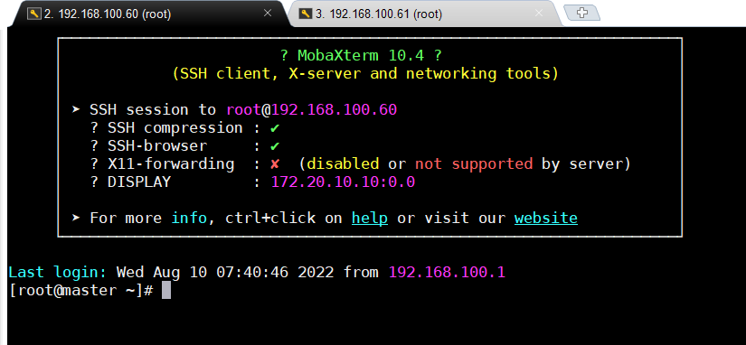
4.查看端口
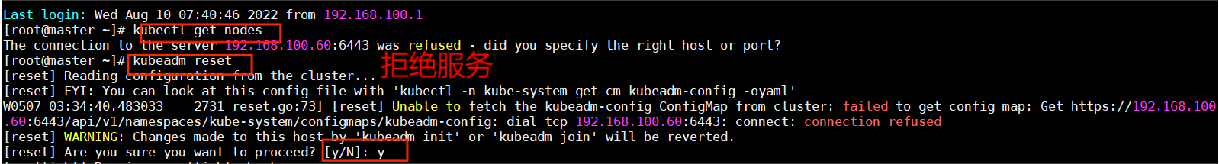
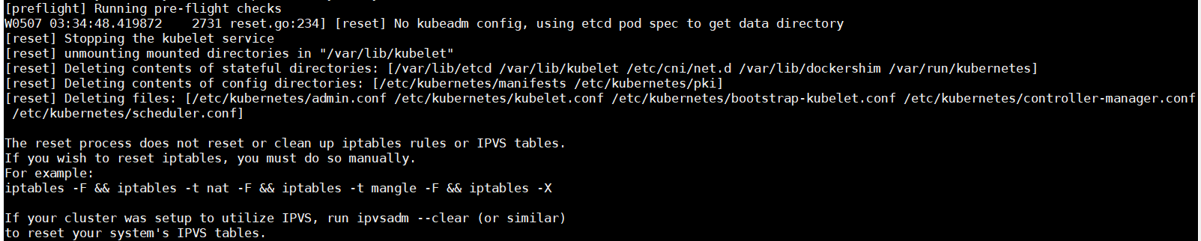
5.加载镜像
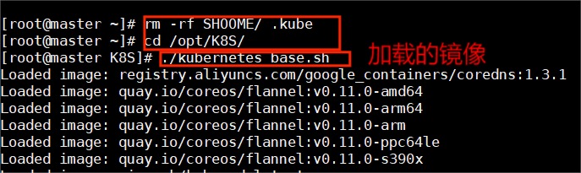
6.配置文件
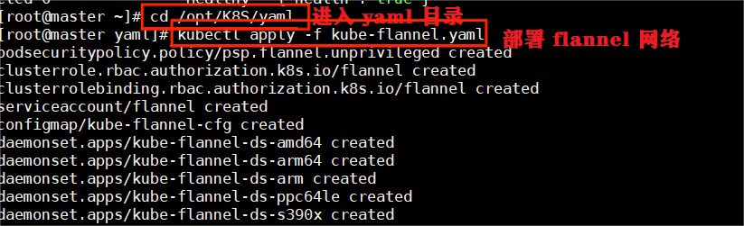
7.加载镜像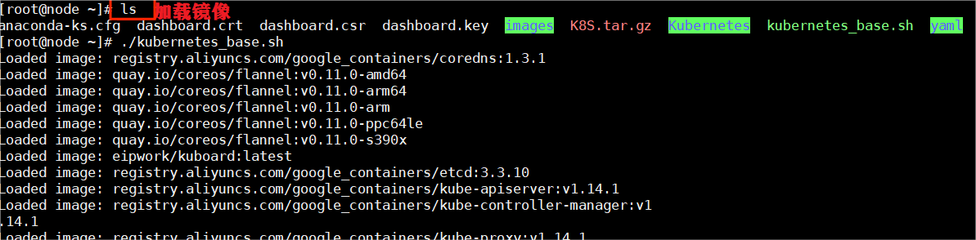
8.检查各节点状态
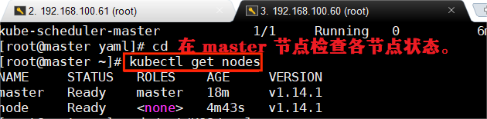
9.安装 Dashboard
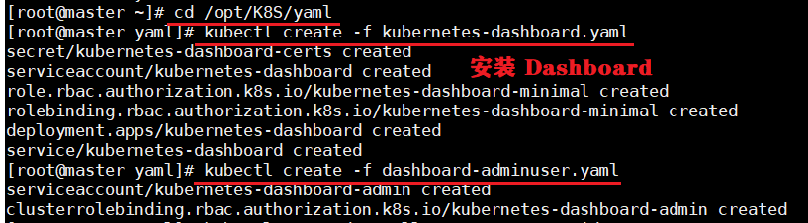
10.查看
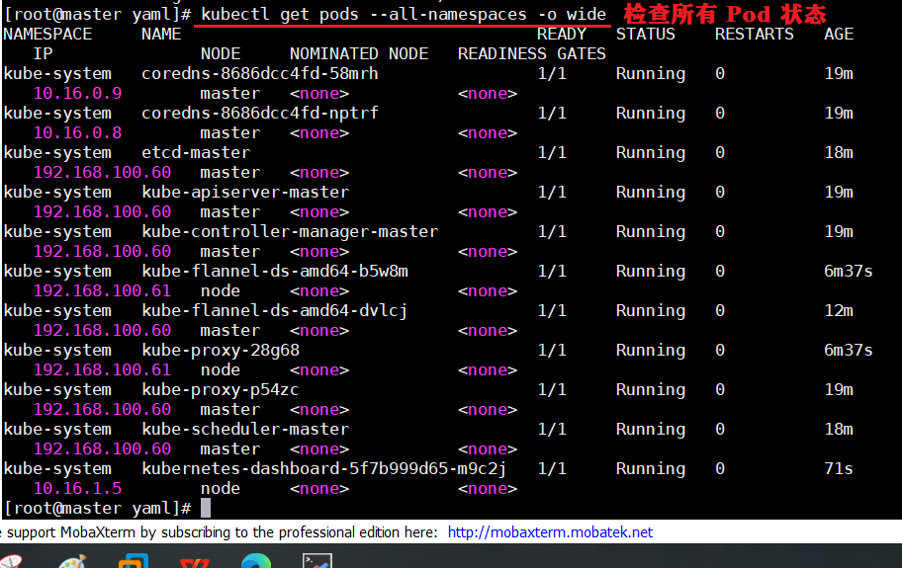
11.通过 Firefox 浏览器中输入 Node 节点地址
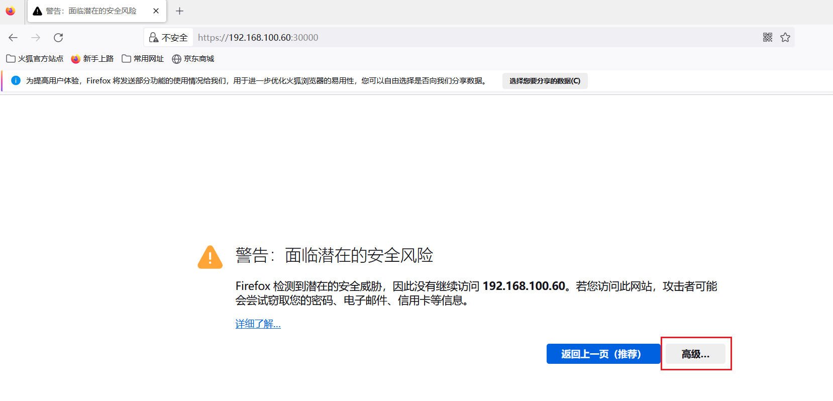
12.选择高级点击接受风险并继续
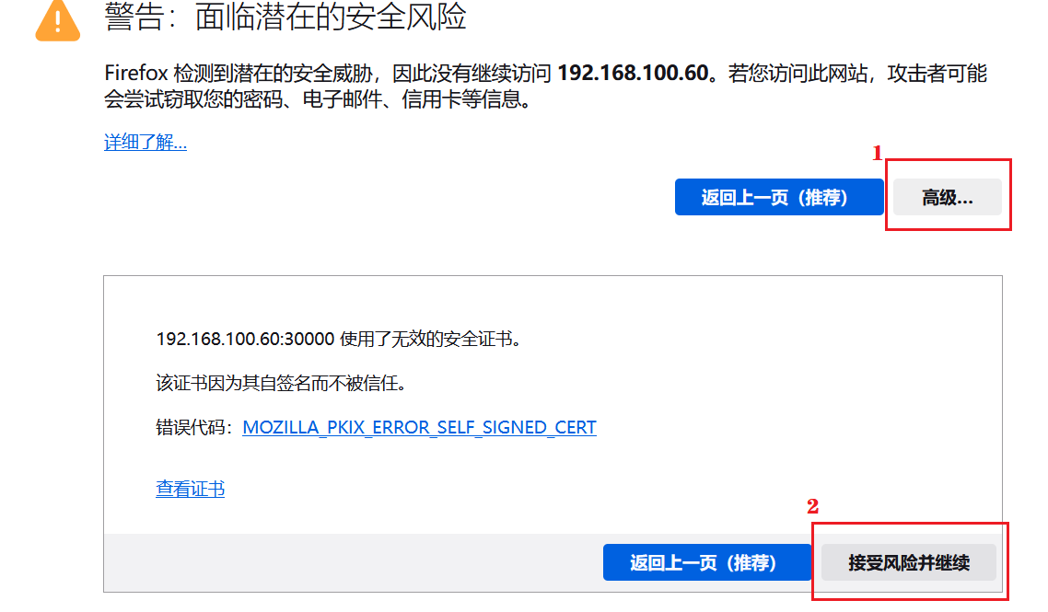
13.选择令牌粘贴
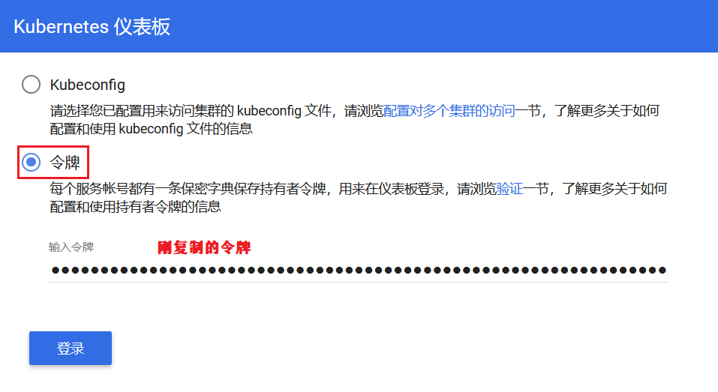
14.点击创建
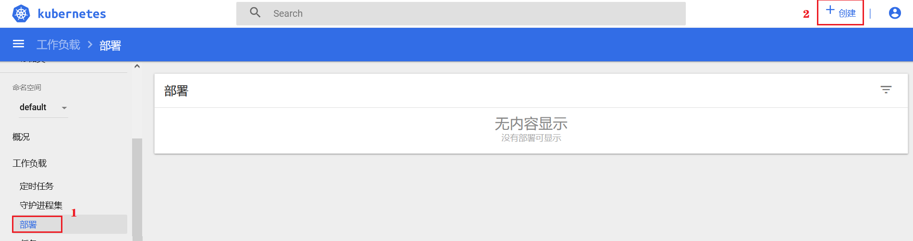
15.选择创建应用
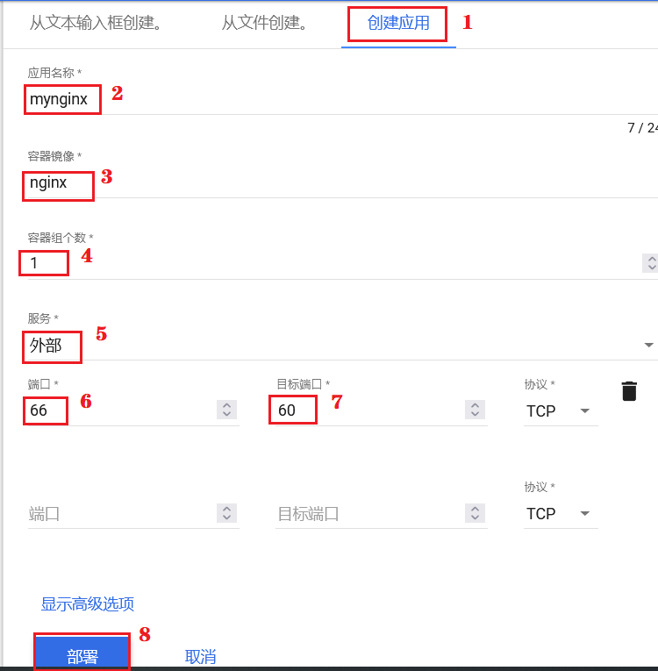

16.修改后点击更新
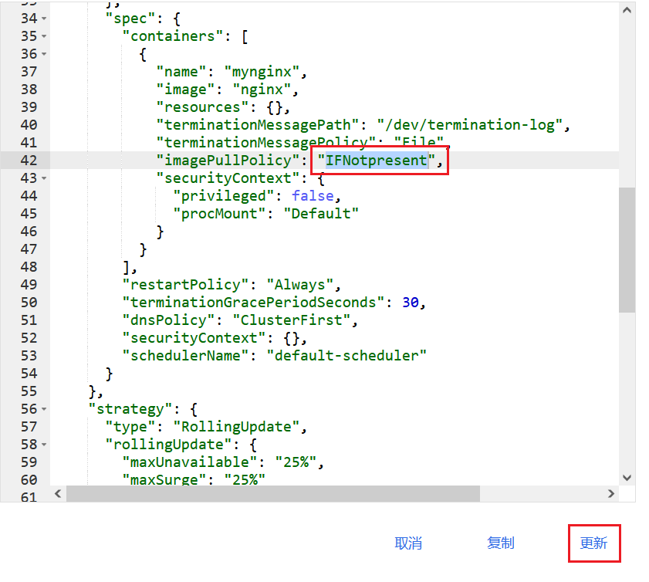
17.访问服务器端口
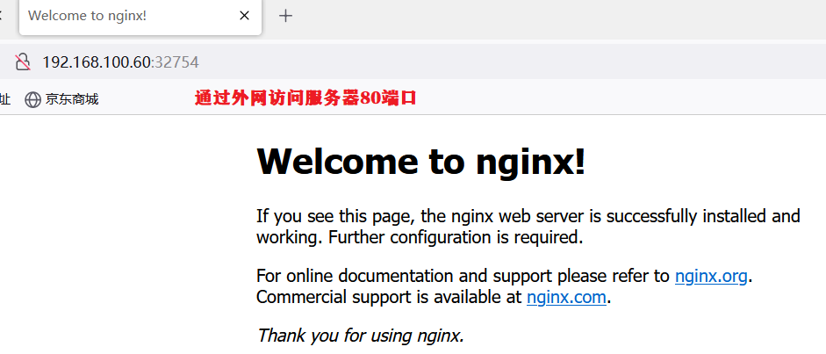
18.mynginx删除和部署
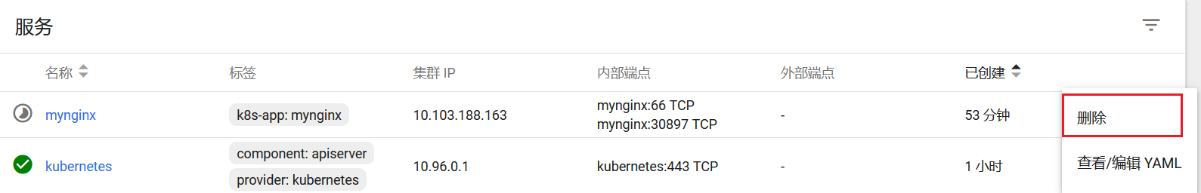
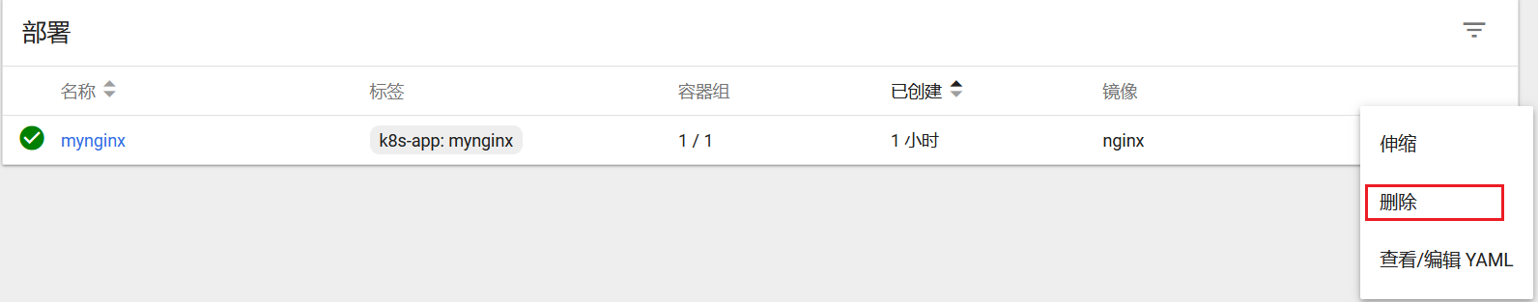
19.在Moba中创建
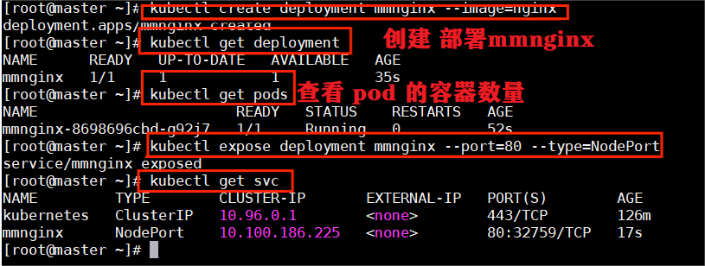
20.访问服务器端口
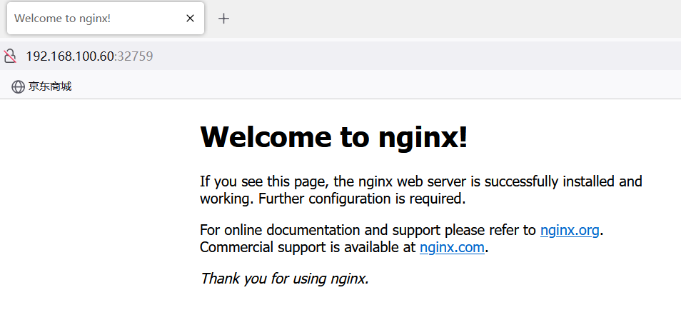
21.选择伸缩
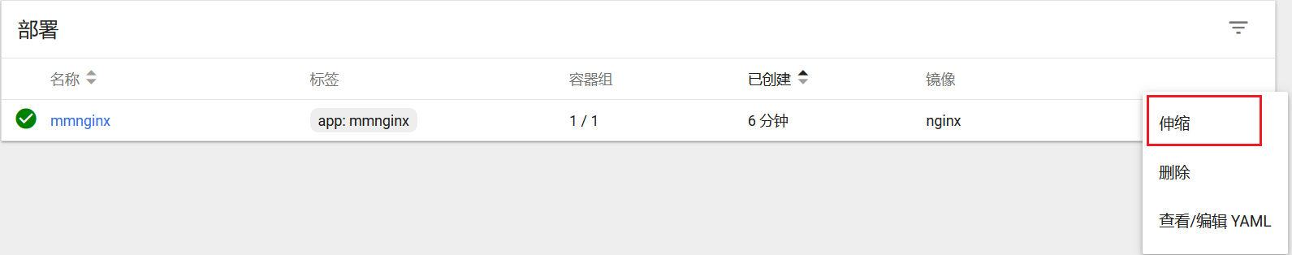
22.所属容器组数量为2
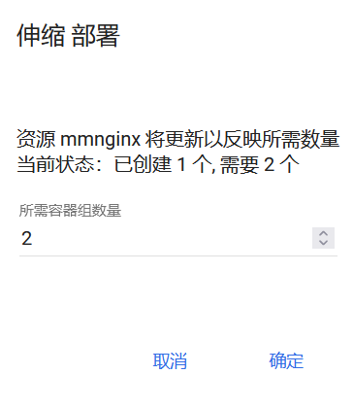
23.用命令进行缩小
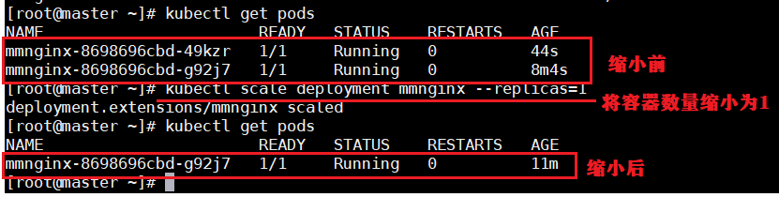
24.删除 deployment，Service
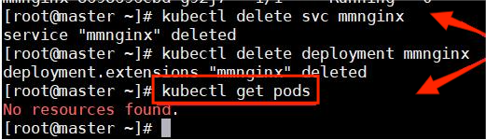

【结论】（结果、分析）
配置安装了Kubernetes集群的Dashboard克隆node节点--修改主机名及ip地址--所有主机修改hosts文件添加增加的节点-- kubeadm reset -- kubeadm join
三、指导教师评语及成绩：
评语：

成绩： 指导教师签名：徐峰
批阅日期：2023年 月 日

